Приложение № 1
к документации об аукционе на право
заключения договора купли-продажи
лесных насаждений

Предмет аукциона № 18

Начальная цена предмета аукциона: 60 886 руб. 18 коп.
Кадастровый номер: 21:06:000000:1517
Алатырское лесничество
Соловьевское участковое лесничество

Номер лесного квартала |  | Номер лесотакса-ционного выдела-делянки | Площадь лесосеки, га | Хозяйство, преобла-дающая порода | Породы | Объем, куб. метров
 |  |  |  |  |  | Деловая |  |  |  | Дрова | Хворост-неликвид | Итого
 |  |  |  |  |  | Круп-ная | Сред-  няя | Мел-  кая | Итого | Дрова | Хворост-неликвид
125 |  | 18 | 1,3 | м/л | береза | 8 | 25 | 3 | 36 | 32 | 9 | 77
 |  |  |  |  | дуб |  |  |  |  | 24 | 1 | 25
 |  |  |  |  | ель | 9 | 4 | 1 | 14 | 6 | 1 | 21
 |  |  |  |  | клен | 2 | 9 | 1 | 12 | 20 | 2 | 34
 |  |  |  |  | липа | 17 | 18 | 3 | 38 | 72 | 24 | 134
 |  |  |  |  | осина |  |  |  |  | 39 | 11 | 50
 |  |  |  |  | сосна | 14 | 6 | 1 | 21 | 1 | 3 | 25
 |  |  |  |  | итого | 50 | 62 | 9 | 121 | 194 | 51 | 366

ПЛАН ЛЕСНОГО УЧАСТКА
Местоположение: Чувашская Республика, Алатырское лесничество, Соловьевское участковое лесничество, квартал 125

Вид разрешенного использования: заготовка древесины

СХЕМА
РАСПОЛОЖЕНИЯ ЛЕСНЫХ НАСАЖДЕНИЙ

Местоположение лесных насаждений: Чувашская Республика, Алатырский район,
Алатырское лесничество, Соловьевское участковое лесничество, квартал 125, выдел 18
Масштаб 1: 10 000 Площадь 1,3 га

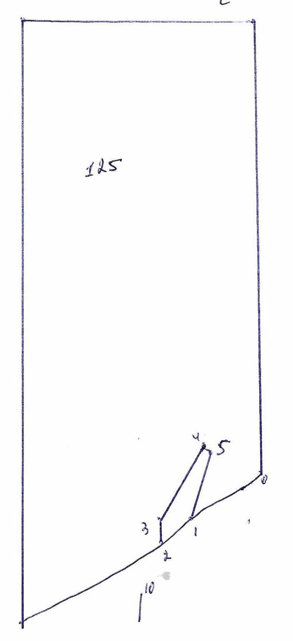
№№ точек | Румбы линии | Длина линий,м
0-1 | ЮЗ-67⁰ | 220
1-2 | ЮЗ-44⁰ | 110
2-3 | СЗ-14⁰ | 48
3-4 | СВ-23⁰ | 245
4-5 | ЮВ-79⁰ | 46
5-1 | ЮЗ-7⁰ | 209

Условные обозначения: _- лесосека___________

Таксационное описание лесных насаждений,
выставляемых на аукцион на право заключения
договора купли-продажи лесных насаждений
Наименование  участкового лесничества | №  кв. | №  выд. | Площадь,  га | Состав  насаждения | Возраст | Бони-  тет | Общий  запас вырубаемой древесины,  куб.м.
Соловьевское | 125 | 18 | 1,3 | 5Лп2Б1ос1Кл1С | 125 | 3 | 366

Характеристика лесных насаждений
га

Общая площадь - всего | в том числе
Общая площадь - всего | лесные земли |  |  |  |  | нелесные земли
Общая площадь - всего | покрытые лесной растительностью - всего | в том числе покрытые лесными культурами | лесные питомники, плантации | непокрытые лесной растительностью | итого | дороги | просеки | боло-та | дру-гие | ито-го
1,3 | 1,3 |  |  |  | 1,3

Целевое назначение лесов | Номер квартала (выдела) | Преобладающая порода | Площадь, га/  запас вырубаемой древесины, куб. м | в том числе по группам возраста древостоя, га / куб. м
 |  |  |  | молодняки | средневозрастные | приспевающие | спелые и перестойные
Соловьевское участковое лесничество
Эксплуатационные леса | 125/18 | липа | 1,3/366 |  |  |  | 1,3/366

